Диакон Алексей Сергеевич САПРОНОВ
27 марта 1980 г.

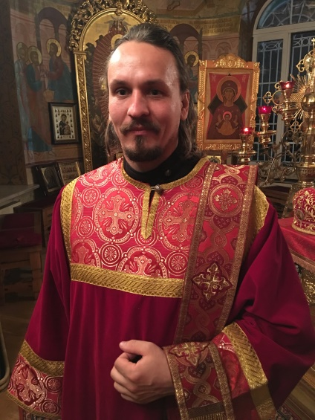

Штатный клирик

Храм Рождества Пресвятой Богородицы в Крылатском

Светское образование
2002 г. – Гос. Университет по землеустройству - юрист.

Духовное образование
2015 г.- Сретенская духовная семинария
Хиротонисан
12 июля 2016 г. в сан диакона
День тезоименитства
30 марта

Награды
- Иерархические (богослужебные награды):
- Церковные награды (Патриаршая грамота, ордена, медали):

